[기출탭탭 대학생 서포터즈 모집 글]
채널: 대학교 취업 지원 센터

비상교육 기출탭탭 대학생 서포터즈 1기 모집
🔍 “수능 경험을 가진 선배들의 인사이트가 필요해요!”

오투, 완자로 친숙한 비상교육이 만든 고등 전 과목 AI 학습 서비스 ‘기출탭탭’과 함께
대한민국 학습 서비스의 혁신을 이끌어갈 대학생을 찾습니다.
선배들의 생생하고 소중한 경험을 나누고 함께 더 나은 학습 서비스를 만들어가길 기대합니다!

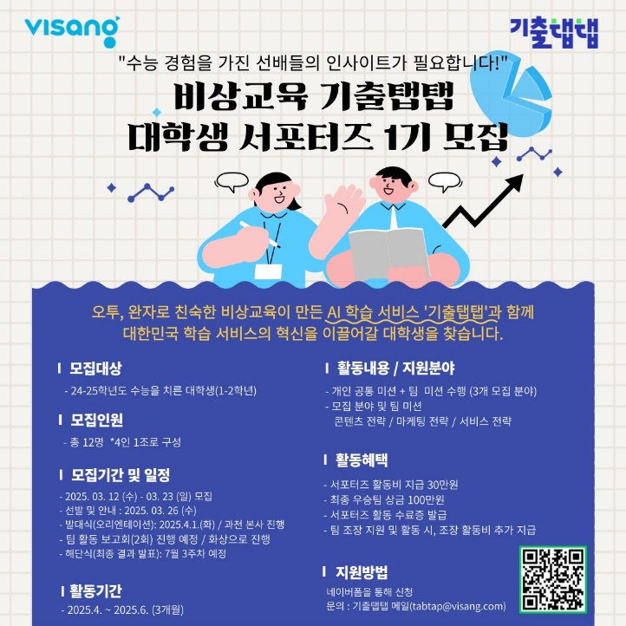

🌟 왜 기출탭탭 서포터즈인가?
- AI 학습 서비스 변화를 만드는 경험:
여러분의 반짝이는 아이디어가 실제 콘텐츠, 마케팅, 서비스에 반영됩니다.
- 교육 혁신의 일원:
비상교육의 AI 학습 서비스를 함께 발전시키는 주역이 됩니다.
- 취업 지원에 유리한 실무 경험 스토리 축적
콘텐츠 제작, 마케팅 전략, 서비스 UI/UX 개선 등 실무 역량을 키울 수 있습니다.
- 선배들이 후배에게 미치는 선한 영향력
미리 수능을 치른 선배들의 경험을 통해 후배들에게 실질적인 도움을 줄 수 있습니다.

✨ 모집 개요 및 지원 방법
- 모집 인원: 총 12명(4인 1조, 총 3팀 구성)
- 활동 기간: 2025.4. ~ 2025.6. (3개월)
- 모집 대상: 24-25학년도 수능을 치른 대학생(1-2학년)
- 지원 방법: 네이버 폼을 통한 신청 접수
- 기출탭탭 서포터즈 지원하기: https://naver.me/x2jRjYPd

📅 주요 일정
- 모집 기간: 2025.3.12.(수) ~ 2025.3.23.(일)
- 선발 및 안내: 2025.3.26.(수)
- 발대식(오리엔테이션): 2025.4.1.(화) / 비상교육 과천 본사 진행
- 팀 활동 보고회: 총 2회 예정 / 화상으로 진행
- 해단식(최종 결과 발표): 7월 3주 차 예정

🔥 활동 내용
- 공통 미션(개인별 수행)
- 월 2회, 인스타그램 체험 리뷰 포스팅(시즌별 기출탭탭 활용 공부법)
- 월 2회, 인스타그램 릴스 제작(시즌별 기출탭탭 활용 공부법)
- 월 4회, 지식인 문의 및 답변(기출탭탭 공부앱 추천)
- 최초 1회, 앱스토어 or 구글 플레이스토어 리뷰 작성

- 팀 프로젝트 미션(지원 분야별 진행)
모집 분야 | 팀 프로젝트 미션
콘텐츠 전략 팀 | - 자사 서비스 장단점 분석 및 제공 콘텐츠 아이디어 제안
마케팅 전략 팀 | - 자사 서비스, 타깃 분석 및 셀링 포인트 인사이트 도출  - 경쟁사 분석 / 벤치마킹을 통한 마케팅 활동 아이디어 제안
서비스 전략 팀 | - 자사 서비스 장단점 분석 및 UI/UX 개선 인사이트 도출 및 제안

※ 희망하는 지원 분야 참고하여 팀 구성 예정입니다.
※ 희망하는 지원 분야에 팀 배치가 되지 않을 수도 있습니다.

💫 참여 혜택
- 서포터즈 활동비 30만 원
- 기출탭탭 전체 서비스 무료 이용권 제공
- 최종 우승 팀 상금 100만 원
- 서포터즈 활동 수료증 발급
- 팀 조장 지원 및 활동 시, 조장 활동비 추가 지급

💎 조장 역할 및 혜택
- 조별 미션 진행 관리 및 팀원 협업 조율
- 팀원 활동 독려 및 일정 관리
- 운영진과의 커뮤니케이션 담당

📢 문의사항
- 기출탭탭 서포터즈 1기 관련 문의사항은 아래 이메일 주소를 통해 연락 주세요!
- 문의: 기출탭탭 메일(tabtap@visang.com)

